AA3 ANgreiferprofile mit Büsra, MIray & Tuana
1.) Welche "Angreifer Profile" gibt es mit welcher Motivation, fasse diese für dich zusammen?

- Hobbyisten / Bastler
Motivation: Neugier, Lernwille, Technikspaß.
Verhalten: Experimentell, meist nicht kriminell, manchmal hilfreiche Entdecker von Bugs.
Abwehr-Tipps: Bug-Disclosure-Kanäle, „Responsible disclosure“, einfache Sandboxes/Rate-Limits.
- Schwachstellenforscher / Penetrationstester / Red Teams
Motivation: Professionelles Interesse, Geld (Bug-Bounties), Reputation, Sicherheit verbessern.
Verhalten: Methodisch, folgen oft Offenlegungs-Normen; Pen Tester arbeiten mit Erlaubnis.
Abwehr-Tipps: Kooperatives Bug-Bounty, klare Richtlinien, koordinierte Offenlegung.
- Nationalstaatliche Akteure & Strafverfolgung
Motivation: Geheimdienstliche Ziele (Spionage), militärische Vorteile, Strafverfolgung.
Verhalten: Ressourcestark, langfristig, manchmal hochselektiv (Zielauswahl).
Abwehr-Tipps: Schutz sensibler Assets, Threat-Modeling, starke Verschlüsselung, „defence in depth“.
- Hacktivisten / Aktivisten
Motivation: Politische/gesellschaftliche Botschaften, Ruhm, Protest.
Verhalten: Öffentlich, teils destruktiv (Defacement, DDoS), technische Fähigkeiten variabel.
Abwehr-Tipps: Robustheit gegen DDoS, Content-Integrity, Monitoring, Kommunikationsstrategie.
- Kriminelle Akteure (Cybercrime)
Motivation: Geld (Diebstahl, Erpressung), Wirtschaftsspionage, Verkauf von Daten/Tools.
Verhalten: Professionell oder „Script-Kiddies“ mit gekauften Tools; Social Engineering sehr häufig.
Abwehr-Tipps: Grundlagen: MFA, Patch-Management, Backups, Anti-Phishing, Härtung.
- Automatisierte Angriffsplattformen / KI-unterstützte Angriffe
Motivation: Effizienz, Skalierbarkeit (nicht immer „Motivation“ im menschlichen Sinne).
Verhalten: Hohe Geschwindigkeit, Massenausbeute, selbstlernende Tools möglich.
Abwehr-Tipps: Automatisierte Detektion & Reaktion, Rate-Limiting, Anomaly Detection.
- Insider (first-party, third-party, related insiders)
Motivation: Geld, Rache, Neugier, Fahrlässigkeit, Nähe/Beziehungsausnutzung.
Verhalten: Zugriff auf Privilegien, kann absichtlich oder versehentlich Schaden anrichten.
Abwehr-Tipps: Principle of least privilege, Überwachung, Trennung von Rollen, Audit-Logs, Offboarding-Prozesse.

2.) Wähle ein Profile und lass dich zu deiner Motivation interviewen! (Handyvideo vom Interview)
Im OneNote

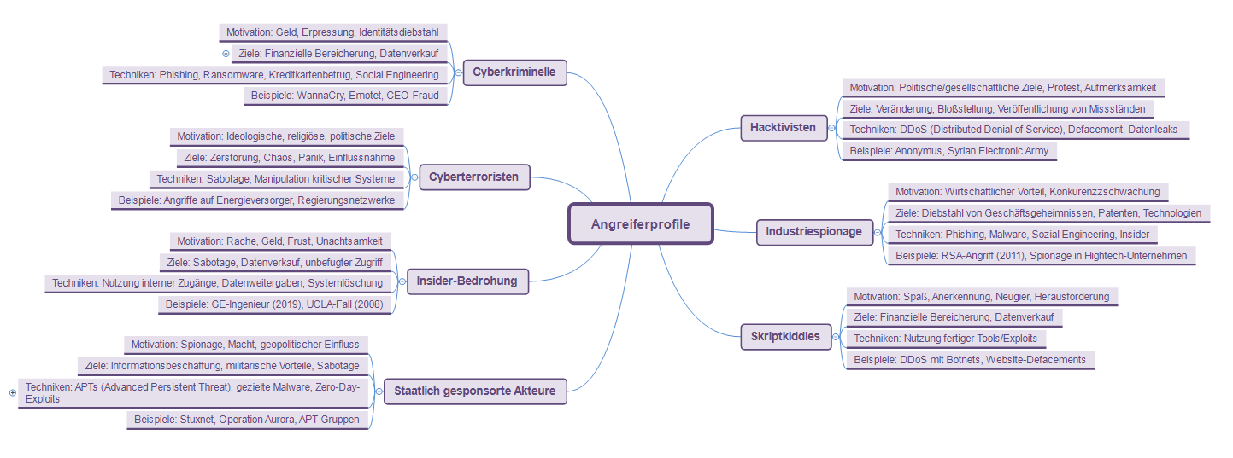
3.) Erstelle ein Minmap zu diesem Thema wie folgt:

